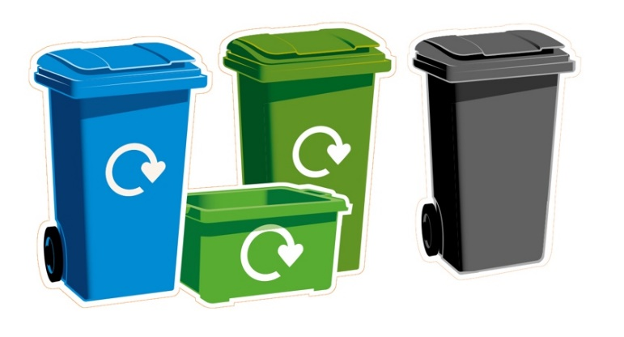

Vážený Rezidente,

Důležité informace o vaší službě v oblasti odpadu a recyklace

Váš den sběru je ……………………………………

V den sběru, prosím,
- Dejte popelnici ven do 7 hodin ráno
- Ujistěte se, že víko popelnice je zcela zavřené
- Nenechávejte vedle popelnice volný odpad nebo pytle, nebudou odebrány
- Jakmile budou popelnice vyprázdněny, vyjměte je z ulice
vyhledejte odkaz
Chcete-li zkontrolovat dny sběru, můžete získat přístup k digitální verzi kalendáře tím, že se zeptáte Alexy a nebo na adrese www.doncaster.gov.uk/recycling.
Pro další informace nebo pro objednání náhradních kontejnerů navštivte www.doncaster.gov.uk/recycling

Sběr odpadu

V žádné popelnici nemůžeme sbírat žádné baterie, protože způsobují požáry

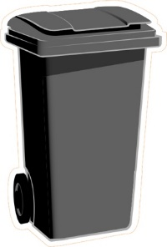
Prosím, tyto položky dejte do černé popelnice

Plastová fólie a Pet Tetra
Nákupní tašky odpadní obaly

Plenky Popel Rozbitá Kartony nebo
Žádný horký popel nádobí papírové jídlo
zbytky

Pyrex nebo Potraviny Polystyren Plastové hrnce
okenní sklo vany a podnosy

Recyklační sběr

V žádné popelnici nemůžeme sbírat žádné baterie, protože způsobují požáry

Pokyny k recyklaci na obalech nemusí platit, proto je prosím používejte
naše pokyny níže

Tyto položky prosím vložte do modré popelnice na tříděný odpad
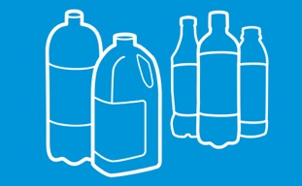
Pouze plastové lahve
Opláchněte, rozmačkejte, odstraňte víčka a vložte
je do vaší modré popelnice.
Papír a karton
Odstraňte plastové obaly a polystyren.

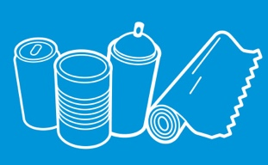
Aerosoly, plechovky, konzervy a fólie

Recyklace plastů
Plastové lahve jsou jediným typem plastu, který můžeme ve vaší modré popelnici přijmout.
Plastové hrnce, vany, tácky, fólie a sáčky MUSÍ jít do vaší černé popelnice.

Vložte prosím tyto položky do vašeho zeleného recyklačního boxu
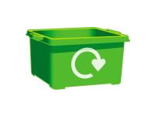
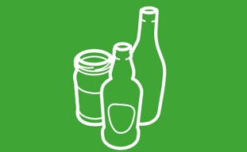
Skleněné lahve a sklenice
Opláchněte, žádné rozbité sklo, žádná víčka.

Odpadní drobné elektrické předměty lze umístit do plastového sáčku spolu s recyklací (nedávejte do popelnice)

Střediska pro recyklaci domovního odpadu
vyhledejte odkaz �
Dodatečný domovní odpad a recyklaci můžete likvidovat v našich střediscích pro recyklaci domovního odpadu.Místa a otevírací dobu zjistíte na www.doncaster.gov.uk/hwrc

Děkujeme vám za vaši pomoc, která pomáhá učinit vaše okolí čistším a zelenějším místem pro život.

S úctou
Tým pro odpady a recyklaci
Doncaster Waste Transfer Station, Sandall Stones Road, Kirk Sandall Industrial Estate, Doncaster DN3 1QR

Sběr zeleného zahradního odpadu

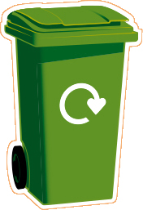
Pokračujte v používání zelené popelnice na zahradní odpad

Zelená popelnice by měla obsahovat pouze následující

- Sekanou trávu
- Rostliny a plevele
- Zbytky z prořezávání a větvičky
- Listí
- Stříhání živých plotů
- Staré nebo mrtvé pokojové rostliny

Běžné položky, které by NE měli jít do kontejnerů na recyklaci nebo zahradního odpadu

- Odpadní / černé pytle
- Potravinový odpad
- Papírové kapesníky a kuchyňský papír
- Zemina
- Plasty, které nerecyklujeme (kelímky, vany, tácky, fólie a tašky)
- Baterie
- Sutiny / kameny
- TetraPaky a potravinářské kartony

